

JORNADES D´ACTUALITZACIÓ CIENTÍFICA
Departament de Bioquímica i Biologia Molecular

Susanna Navarro
Susanna.Navarro.Cantero@uab.es

PRÀCTICA 1: Purificació de la proteïna recombinat 6xHis DHFR per columna de NTA-NI

En aquesta pràctica purificarem la proteïna 6xHis-dihidrofolat reductasa tag (6xHis DHFR tag) amb una reïna NTA-Ni. La seqüència codificant per la DHFR de ratolí ha estat introduida en el vector pQE, darrera d'un promotor fort (el del fag T5) i les seqüències d'unió al ribosoma necessàries per un alt nivell de traducció. A l'extrem 3' del gen hi ha la seqüència codificant de la cua de His i dos terminadors transcripcionals forts. La soca M15 de E. coli ha estat transformada amb aquest plàsmid i el clo resultant ha estat utilitzat per produir la proteïna recombinat (DHFR-tag). Aquesta proteïna un cop sintetitzada es pot analitzar amb electroforesi SDS-PAGE donant un pes molecular de 26 kDa. La purificació d'aquesta proteïna des del llisat bacterià és la finalitat d'aquesta pràctica. Per unir la proteïna utilitzarem la reïna NTA-Ni i per eluir-la una concentració de 250 mM imidazol. Les fraccions resultants les analitzarem per electroforesi SDS-PAGE i finalment identificarem la proteïna per western-blot utilitzant un anticós contra la cua d'His.

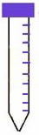

+reïna (Ni-NTA) agitació durant 1h

Sobrenadant empaquetat
clarificat del recollir
llisat induït fraccions

rentar
determinació concentració recollir
de proteïnes fraccions

eluir
recollir
analitzar per western-blot fraccions

1.1- CROMATOGRAFIA D' AFINITAT

Introducció
El terme cromatografia d'afinitat es reserva per aquelles situacions específiques en les quals l'afinitat entre la molècula a purificar i el medi és molt més gran, així com l'especificitat de la interacció. El plantejament de tota cromatografia d'afinitat és aconseguir una separació específica en un sol pas. Es pot dir que la cromatografía d'afinitat és un tipus particular de cromatografia d'absorció amb elevat grau de d'especificitat. Normalment la interacció de la molècula a purificar i el grup que s'utilitza com a lligant solen ser de tipus funcional o de tipus biològic, per exemple: enzim/inhibidor, anticòs/antigen, hormona/receptor...Aquestes unions, a més de ser específiques han de ser reversibles. Normalment hi ha un equilibri d'associació / dissociació que podem desplaçar cap un sentit o un altre modificant les condicions iòniques, pH, o bé introduint elements competidors.

El material d'afinitat està composat per una matriu inert, un braç espaiador i un lligant. La matriu ha de ser macroporosa per tal que de permetre que les macromolècules accedeixin als llocs d'unió. El braç espaidor se sol insertar entre la matriu i el lligant per permetre que les molècules grans tinguin accés als llocs d'unió. Si el braç és massa curt poden haver-hi impediments estèrics i si és massa llarg s'incrementa el risc d'absorció inespecífica, en particular, de compostos hidrofòbics. En general s'observa que un braç espaiador d'una llargada de 2-10 carbonis funciona òptimament. Finalment, el lligant s'uneix al medi de suport.

El principi de la cromatografia d'afinitat és relativament simple:
- preparació del material o reïna
- empaquetament de la columna
- càrrega de la columna i unió de la molècula a purificar, a vegades és millor fer la unió abans de l'empaquetament.
- rentats
- elució de la molècula unida per canvis en les condicions de binding (elució inespecífica) o per competència amb una molècula de major afinitat pel lligant (elució específica).

Aspectes pràctics de la cromatografia d'afinitat

El tipus de reïna que es pot utilitzar és molt variable perquè depèn directament de les propietats i funcions biològiques de la proteïna que volem purificar. Per exemples, heparina per purificar factors de coagulació, la proteïna A si es vol purificar inmuglobulines.
Tant el volum de la reïna com les dimensions de la columna no són factors importants en aquest tipus de cromatografia. De fet lo important es conèixer la capacitat de la reïna i la quantitat de proteïna que es vol purificar.
El flux de la columna, durant l'aplicació de la mostra, i la seva posterior purificació pot ser una variable crítica en aquells casos en que la velocitat de la reacció d'associació i dissociació sigui baixa. De manera general és recomanable utilitzar fluxos baixos durant l'aplicació i l'elució, mentre que en els rentats es poden utilitzar fluxos més ràpids.

En aquest tipus de cromatografia algunes vegades es treballa amb la reïna en suspensió, sense cap columna cromatogràfica. Aquest sistema de treball es coneix amb el nom d'operació per tandes, que ve de l'anglès "batch operation".

Sistema “His-Tagged-proteins”

Aquest sistema s'utilitza per purificar proteïnes amb propietats quelants. La capacitat quelant d'una proteïna està determinada per la presència d'aa com la histidina, cisteina o triptofan. Les cadenes laterals d'aquests aa quelen els ions com el Cu, Zn, Co, Ni. Aquest tipus de cromatografia es troba entre un bescanvi iònic (doncs el grup que s'utilitza com a lligant no deixa de ser un ió) i una cromatografia d'afinitat, ja que la unio és específica entre una proteïna determinada i un grup unit a la reïna. L'elucio també sol ser específica, és a dir, utilitzant un agent que tingui més afinitat que la proteïna per aquests ions.

Històricament la primera reïna que es va utilitzar amb propietats quelants va ser la basada en l'àcid iminodiacètic, que té tres llocs d'unió a metalls (Zn, Cu, Ni). El sistema que s'utilitza en l'actualitat consisteix en una matriu basada en l'àcid nitrilotriacètic (NTA) que és capaç de retenir els ions de niquel per quatre dels sis llocs d’unió del niquel, deixant dos llocs lliures per interaccionar amb les cadenes laterals dels aa de His (fig 7). El grup NTA es pot trobar unit a diferents matrius cromatogràfiques com l'agarosa o la sílica.
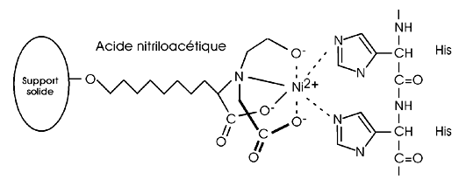

Fig 1. Interacció entre el residus de histidina i la matriu Ni-NTA.

El principi bàsic de la purificació amb el sistema 6xHis-tag es descriu a la fig 8. Es pot descriure com una primera etapa d'unió del llisat bacterià a la reïna que es pot fer amb columna o bé amb el sistema de tandes (batch), una etapa de rentats per eliminar possibles unions no específiques i una etapa d'elució competitiva utilitzant imidazol. L'imidazol s'uneix a la reïna i competeix amb els aa d'histidina; a baixa concentració (20 mM) inhibeix les unions inespecífiques i a elevades concentracions (>100 mM) elueix la proteïna 6xhis-tagged. Per eluir la proteïna també es podria fer servir un gradient de pH, o bé utilitzar quelants del niquel com l'Edta o l'Egta.

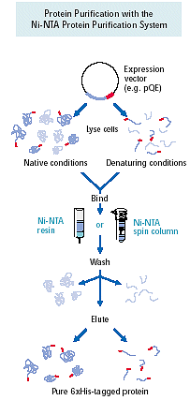

Fig.2: Esquema de la purificació de una proteïna amb la cua de histidines i amb la reïna Ni-NTA

Les proteïnes que es poden separar amb aquest sistema han de tenir en la seva seqüència una concentració important d'aa d'His. Normalment això succeeix a poques proteïnes.
Aquest fet s'ha aprofitat per idear un sistema de purificació de proteïnes recombinants. Una proteïna recombinant és aquella que s'ha sintetizat en un sistema heteròleg, a partir d'un vector d'expressió. Un vector d'expressió no és més que un plàsmid en el qual s'ha introduit la seqüència de DNA codificant per a una proteïna amb totes les senyals necessàries per la seva transcripció i traducció. Introduint aquest vector d'expressió dins d'un organisme (sistema heteròleg), normalment una bactèria, aquest serà capaç de
sintetitzar la proteïna que ens interessa. Normalment aquesta síntesi és un procès induible, és a dir, que es troba regulat per un promotor induïble. La bactèria creix normalment fins que s'introdueix en el medi l'agent inductor, que activa el promotor responsable de la síntesi de la proteïna. El següent pas és purificar la proteïna sintetitzada en grans quantitats per la bactèria. Per aconseguir-ho es manipula la seqüència d'aa de la proteïna recombinant afegint en el seu extrem N o C-terminal una cua d'histidines. Aquesta cua d'histidines (tan sols són necessàries 6 histidines) confereixen a la proteïna recombinant una gran afinitat pel niquel, propietat que es aprofitada per la seva purificació en una columna de NTA-Ni com la descrita anteriorment. Normalment aquesta cua de 6 histidines en l'extrem de la proteïna no afecta ni l'estructura ni la funció de la proteïna, doncs representa un fragment molt petit de la seqüència de la proteïna. En cas que afectés (proteïnes molt petites o pèptids) i fos necessària la seva eliminació s'utilitzen proteases com la carboxipeptidasa A o rTEV proteasa per eliminar la cua de l'extrem amino o carboxi terminal, respectivament.

Materials i Dissolucions
- Llisat clarificat procedent de 500 ml de cultiu bacterià (soca M15 d'E. coli transformada amb el cló codificant per la 6xHis DHFR tag)
- reïna NTA-Ni
- columnes de 5 ml
- tampó de lisi (50 mM NaH₂PO₄ pH 8,0, 300 mM NaCl, 10 mM imidazol)
- tampó de rentat (50 mM NaH₂PO₄ pH 8,0, 300 mM NaCl, 20 mM imidazol)
- tampó d'elució (50 mM NaH₂PO₄ pH 8,0, 300 mM NaCl, 250 mM imidazol)

Metodologia
Farem la unió de la proteïna a la reïna amb el sistema de tandes o batch. Després empaquetarem la columna, de manera que els retants i l'elució es faran amb el sistema tradicional de recollida de fraccions.

Unió a la reïna i empaquetament de la reïna a la columna
Agitar la reïna de manera que quedi uniformement resuspesa. Afegir 2,0 ml de la reïna uniformement resuspesa a 6 ml de llisat (agafar una alicuota de 0.1 ml , per poder analitzar-lo posteriorment). Deixar agitar suaument durant 60 min a 4ºC. Abocar els 7.5 ml de suspensió per l'extrem superior de la columna amb l'ajut d'una pipeta pasteur, de forma que llisqui per les parets de la columna. La columna ha d'estar tapada en l'extrem inferior. Deixar que la reïna sedimenti dintre la columna. Un cop tota la reïna estigui sedimentada, obrir la columna i deixar sortir el tampó fins que el menisc del tampó estigui una mica per damunt de la reïna. No deixar mai que la reïna s'assequi. Recollir el tampó que va sortint en fraccions d' 1.0 ml, utilitzant tubs eppendorf prèviament marcats. Aquestes fraccions representen totes les proteïnes presents en el lisat i que no han estat retingudes per la reïna

Rentat i elució de la columna
A continuació es procedeix al rentat i l'elució de la columna. Aplicar 0.5 ml del tampó de rentat sense distorsionar la superfície de la reïna i començar a recollir fraccions d'1.0 ml amb tubs eppedorf previament marcats. Anar afegint tampó suament fins a un volum de 12 ml (es pot afegir cada cop 6 ml) i anar recollint les fraccions corresponents. Quan tot el volum hagi entrat a la columna, afegir suaument a la superfície de la reïna (sense distorsionar-la) 4 ml de tampó d'elució (afegir-lo en 4 cops d'1 ml cada un) i recollir fraccions d'1.0 ml .

Detecció de la quantitat de proteïnes per l’absorbància a 280 nm.
Totes les proteïnes tenen un màxim d'absorció proper a 280 nm, degut a l'absorció dels aminoàcids aromàtics tirosina i triptòfan. Es pot utilitzar aquesta mesura com una mesura de la concentració de proteïna. Es un mètode alternatiu al mètode de Bradford. En aquest cas no hi ha cap reacció que doni lloc a un compost colorejat, sinó que mesuren directament la absorció de les proteïnes. Per fer les mesures hem de fer el blanc amb el tampó de rentar de la cromatografia i mesura les fraccions directament. Les fraccions a on hi hagi un màxim d’absorbància (correspondrà a un màxim de proteïna) s’han de conservar per tal d’analitzar-les per electroforesi SDS-Page i western-blot.

1.2- ELECTROFORESI (SDS-PAGE)

Introducció
El 1937 Tiselius va introduir en el camp de la bioquímica la tècnica electroforètica, des de llavors fins ara s'ha anat incrementant el poder de resolució d'aquesta. Els mètodes de separació electroforètica es basen en l'aplicació d'un camp elèctric a través d'un suport insoluble i porós però que és permeable a una dissolució tamponada.
En aquestes pràctiques es realitzaran electroforesis que fan servir poliacrilamida com a suport per separar proteïnes. L'electroforesi en gels de poliacrilamida (PAGE) és una tècnica emprada per a separar i visualitzar proteïnes i també DNA i RNA de baix pes molecular.

Mecanisme de polimerització
Els gels es formen per polimerització dels monomers d'acrilamida CH2=CH-CO-NH2 en llargues cadenes de poliacrilamida i l'entrecreuament de les cadenes amb un reactiu bifuncional com la N, N'-metilen-bis-acrilamida CH2=CH-CO-NH-CH2-NH-CO-CH=CH2, l'estructura general de la xarxa es pot visualitzar en l'esquema següent:

La reacció de polimerització és iniciada pel TEMED (tetrametiletilendiamida) i el persulfat amònic; aquest últim dóna lloc a un radical lliure de persulfat que a la vegada activa el TEMED. El TEMED actua com un transportador d'electrons que activa el monòmer d'acrilamida, aportant un electró desaparellat que converteix el monòmer d'acrilamida en un radical lliure. El monòmer d'acrilamida activat reaccionarà amb un altre monòmer no activat originant-se la reacció de polimerització. Qualsevol compost que actui com a trampa de radicals lliures inhibirà la polimerització, aquest és el cas de l'oxigen atmosfèric.

Electroforesi en gels de poliacrilamida en presència de SDS (SDS-PAGE)
Shapiro, Viñuela i Maizel el 1967 van demostrar que el pes molecular de moltes proteïnes es pot determinar per la mesura de la seva mobilitat en un gel de poliacrilamida que conté com a detergent aniònic dodecilsulfat de sodi (SDS).
Les cadenes polipeptídiques de les proteïnes perden l'estructura quan s'escalfen durant 5 minuts a 100 °C, a pH neutre, en 1%SDS i 0.1 M mercaptoetanol. Els ponts disulfur es trenquen per l'acció d'un agent reductor com el mercaptoetanol que s'unirà a les cisteïnes, i els complexes formats per les subunitats de proteïna i el SDS adquireixen una configuració de bastó.
Les proteïnes sotmeses a aquest tractament es comporten com si tinguessin una forma semblant i una relació càrrega-massa idèntica. Això és degut a que la quantitat de SDS unida a la proteïna per unitat de pes és constant (1.4 g de SDS /g de proteïna). La càrrega ve doncs determinada pel SDS més que per aquella intrínsica de cada aminoàcid. Les molècules de detergent s'uneixen a la proteïna per la seva part hidrofòbica, mentre que el grup àcid del SDS queda cap a l'exterior, el que destrueix la conformació nadiva de la proteïna i li confereix una càrrega superficial negativa uniforme. Ja que els complexes SDS-proteïna tindran la mateixa relació càrrega-massa, la mobilitat electroforètica de cada proteïna vindrà determinada pel número d'enllaços peptídics de la molècula; és a dir la mobilitat serà proporcional al pes molecular. El gel actua com un garbell a través del qual han de passar les molècules, les més petites trobaran més fàcilment el camí pels porus del gel: la mobilitat és més gran a mida que disminueix el pes molecular de les proteïnes

Segons el marge de pesos moleculars a estudiar cal utilitzar gels de malla diferent. En els gels de poliacrilamida la variació del grau d'entrecreuament es pot aconseguir fent variar la concentració inicial d'acrilamida. Aqui es mostren alguns exemples de les concentracions d'acrilamida (%) a emprar en funció dels pesos moleculars (expressats en kilodalton -kDa-):

% kDa
7.5 30-150
10 15-80
15 <15

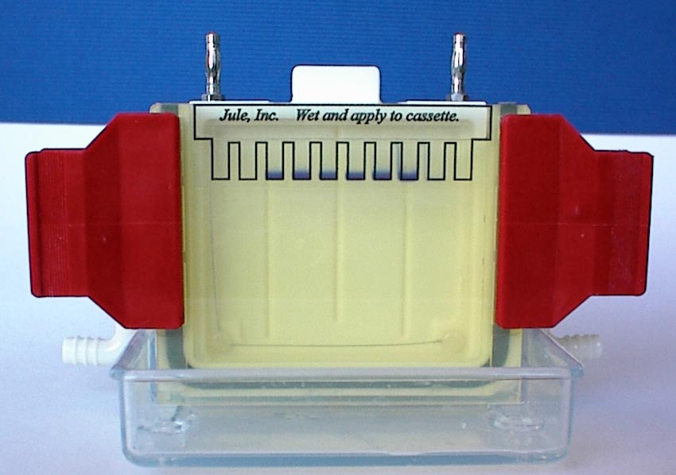
Els gels de SDS-poliacrilamida normalment es fan polimeritzar en dues parts. El gel superior o stacking gel i el gel inferior o gel de separació . El gel superior conté una proporció d'acrilamida més baixa que el gel de separació i es prepara amb un tampó a força iònica també més baixa i a diferent pH. La grandària de malla més gran en el gel superior fa que les molecules trobin meyns impediment, i d'altra banda una força iònica inferior implica més resistència elèctrica i per tant un camp elèctric (V/cm) més elevat com a conseqüència les molècules es mouran més ràpidament que en gel de separació. La migració ràpida a través del gel superior originarà una acumulació de material en l'intersecció entre el gel superior i el de separació de manera que les diferent proteïnes que composen la mostra entraran successivament en el gel de separació concentrades en un espai molt petit, el que dóna lloc a bandes molt fines, incrementant-se la resolució.
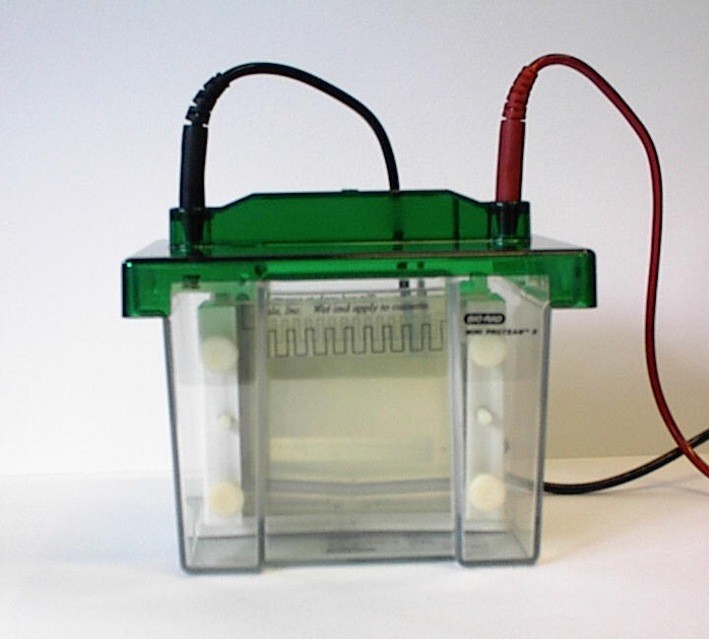
Materials - cubeta d'electroforesi (kit Mini-Protean)
- plaques de vidre
- separadors (0.75 cm de gruix)
- pinta (0.75 cm de gruix i 10 butxaques)
- pipetes automàtiques
- microxeringues
- font d'alimentació
- pipetes de vidre i propipetes
- bany termostàtic a 100 °C
- cubetes de plàstic per a tenyir i destenyir els gels
- gots de precipitat de 25 ml

Reactius i Dissolucions necessàries per a preparar el gel:

(S'utilitza en tots els casos aigua destil.lada desionitzada tipus MQ, Millipore)
- Dissolució A (acrilamida:bisacrilamida al 30%)
30.4 g acrilamida
0.8 g bisacrilamida
fins a 100 mL d'aigua destil.lada. Aquesta dissolució es passa per carbó actiu, es filtra en paper de filtre i es torna a filtrar en un sistema de filtració de 0.2µm.
- Dissolució B (tampó del gel de separació)
0.4 % SDS
1.5 M de Tris pH ajustat a 8.8
- Dissolució C (tampó del gel superior)
0.4 % SDS
1M Tris pH ajustat a 6.8
- Dissolució D: persulfat amònic 10% (0.1 g/ml); preparar-ho al moment.
-TEMED
- Tampó d'electroforesi (running buffer) [x1]
25 mM Tris
250 mM glicina
0.1 % SDS
[el pH queda a 8.3-8.5]
- Tampó d'aplicació de mostres (loading buffer) [x3]
Tris 90 mM pH ajustat a 6.8
15% sacarosa
3% SDS
7,5% ß-mercaptoetanol
indicador blau de bromofenol
- Dissolució de tinció amb Coomasie:
àcid acètic al 10%
etanol al 25%
Coomasie Brilliant Blue R-250 al 0.1%
- Dissolució decolorant:
Acid acètic al 7%
Etanol al 30%

Preparació del gel

1.- Preparació del gel de separació: Posar tots els components que s'indiquen en un vas de precipitats, excepte el TEMED i el persulfat amònic, que s'afegiran en el darrer moment. L'acrilamida sense polimeritzar és altament tòxica: no pipetejar amb la boca, fer servir propipeta.
Sempre s'utilitza aigua destil·lada desionitzada.
Dissolució d'acrilamida al 12,5% pel gel de separació (per dos gels, i per tant suficient per a dos grups):
-5 ml dissolució A
-3 ml dissolució B
-4 ml d'aigua destil·lada desionitzada

El Temed i la dissolució D (persulfat amònic) s'afegiran just abans de vessar la dissolució en el suport del gel:
-12 µL TEMED
-85 µL dissolució D

2.- Introduir la pinta entre les dues plaques de vidre i fer una marca amb un rotulador un cm per sota de les dents de la pinta. Aquesta marca ens indica el límit superior del gel inferior. Retirar la pinta.
3.- Amb l'ajut d'una pipeta Pasteur introduir entre les plaques de vidre la dissolució fins a la marca de retolador.
4.- Afegir butanol amb molta cura per cada un dels extrems de manera que es formi una pel·lícula d'aprox. 2 mm (l'oxigen atmosfèric inhibeix la polimerització i així la polimerització del front superior serà uniforme).
5.- Deixar polimeritzar uns 20 minuts, fins observar que la interfase butanol-poliacrilamida està ben definida i que els extrems es corben cap avall (el gel es contrau en polimeritzar).
6.- Un cop polimeritzat es decanta el butanol i s'assequen les gotes que queden amb paper de filtre, passar aigua destil·lada desionitzada i assecar bé.
7- Preparació del gel superior
Dissolució d'acrilamida al 3.75 % (per dos plaques i suficient per dos grups)
-0,625 mL dissolució A
-1,25 mL dissolució C
-3,125 mL d'aigua destil.lada desionitzada

Just abans de vessar la dissolució en el suport del gel afegir:
-7,5 µL TEMED
-30 µL dissolució D

8.- La dissolució s'aboca sobre el gel de separació. Es col.loca la pinta per a formar les butxaques i es deixa polimeritzar.

Preparació i aplicació de les mostres
S'aplicaran a l'electroforesi el pool d'estàndards, els patrons i les mostres problema (fraccions corresponents al màxim de concentració de les proteïnes separades en la columna de gel filtració, bescanvi iònic i afinitat).
Les mostres per a aplicar a l'electroforesi es preparen barrejant-les amb tampó d'aplicació de mostres 3x.
Es prepararan les dissolucions problema, que seran les fraccions corresponents a cada pic de la cromatografia d´afinitat Ni-NTA.
-fracció 1, eluit.
-fracció 2, primer rentat
-fracció 3, proteïna
Escollir les 4 fraccions i de cadascuna de elles agafar 20 l i barrejar-ho amb 10 l de tampó d'aplicació de mostres 3x.
També s’aplicarà a l’electroforesis una barreja de proteïnes pretenyides de pes molecular conegut que son:
Phosphorilasa B 116 kDa
BSA 80 kDa
Ovalbumina 52 kDa
Anhidrasa carbonica 34 kDa
Inhibidor tripsina 30 kDa
Lisozyme 22 kDa

Aquesta barreja ja està preparada amb el tampó de mostres inclòs.

Posar els tubs eppendorf a 110° C durant 3 min (max. 5 min)
Aplicarem per a cada butxaca del gel 15 µL de les mostres preparades (Cada butxaca té una capacitat màxima de 20 µl). Límit de detecció per a visualitzar les proteïnes en una tinció amb Coomasie: 0.3-0.5 µg.

- Un cop estan preparades les mostres i el gel polimeritzat, aquest es canvia del suport de polimerització i es fixa al suport on es farà l'electroforesi.
- El gel amb els vidres es fixa a la cubeta d'electroforesi .
- S'omple el dipòsit interior amb el tampó d'elució per a comprovar que no té pèrdues i després el dipòsit exterior i es retiren les pintes.
- S'apliquen les mostres, 15 µL en cada butxaca, rentant molt bé la xeringa Hamilton amb aigua destil.lada entre cada mostra.
- Es connecta l'ànode (born vermell) de la font d'alimentació a la cubeta interior i el càtode (born negre) al dipòsit exterior.
- Es regula el voltatge a 140 V fins que el front de l’ electroforesi, que s'observa pel blau de bromofenol, ha travessat el primer gel. A continuació el voltatge es puja fins màxim 200 V fins que el marcador arriba a 1-2 cm de l'extrem inferior del gel (aprox. 1 h).
- Una vegada acabada l'electroforesi, es desconnecta la font d'alimentació, es treu el tampó de la cubeta i es desmunta el "sandvitx" (separant amb molta cura les plaques amb una espàtula).

Abans de continuar el procés és necessari assenyalar una de les cantonades del gel amb la fi de saber la disposició de les mostres en el gel (per exemple, fent un petit tall en l'extrem superior dret del gel).
- El gel que es tenyeix amb Coomasie es submergeix en la dissolució de tinció, es deixa com a mínim 1 h i es destenyeix amb la dissolució decolorant.
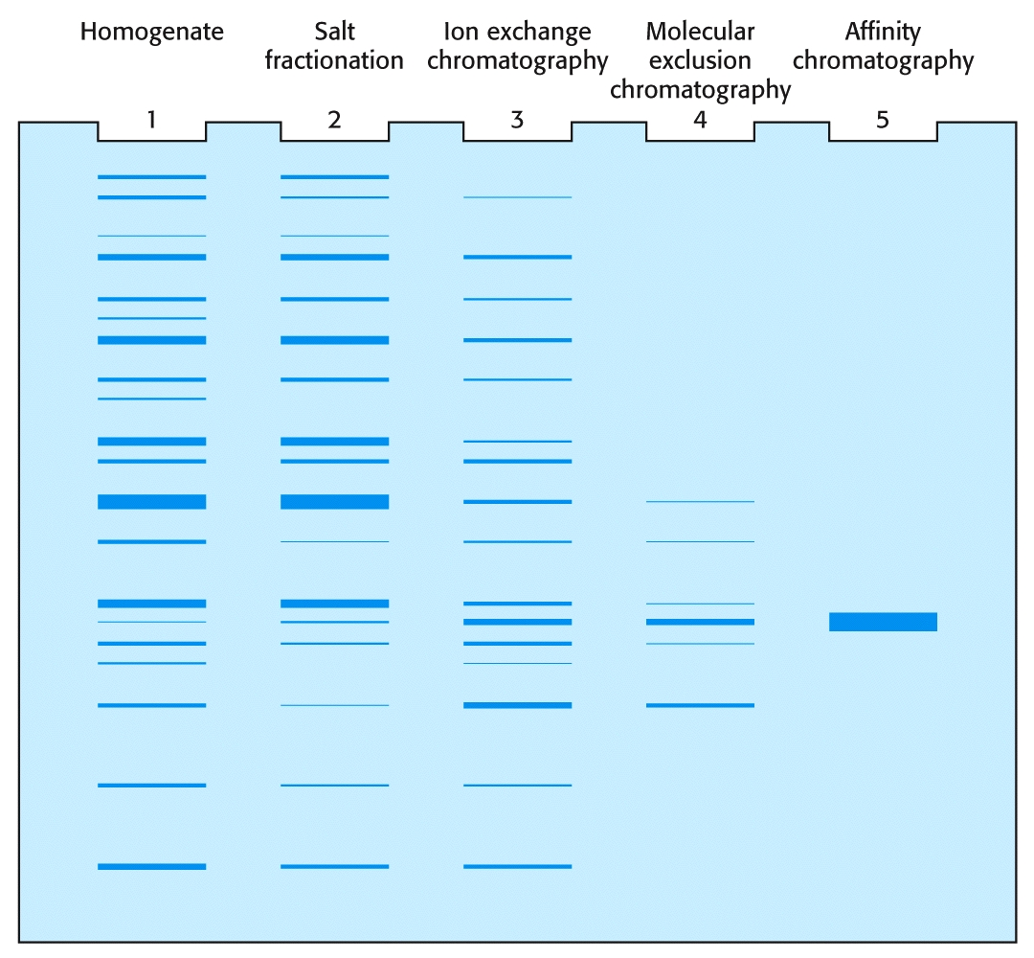
2- MINIPREPARACIÓ DE DNA GENÒMIC DE E. coli
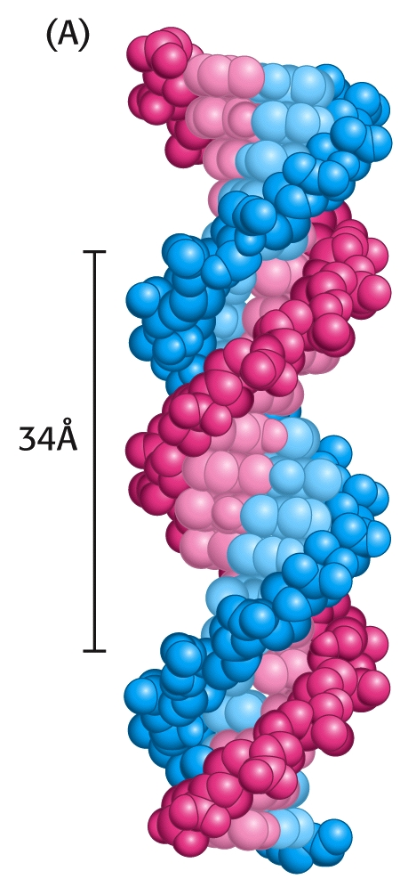
A la cèl·lula, el DNA no està present com a molècula lliure sinó que forma una complexa associació amb RNA i proteïnes (polimerases, ligases, topoisomerases, enzims de recombinació i reparació, proteïnes reguladores, etc). En la purificació del DNA genòmic o cromosòmic la paret cel·lular bacteriana es "debilita" generalment mitjançant cicles de congelació-descongelació o bé per tractament amb lisozim i l'agent quelant de cations divalents, àcid etilendiaminotetraacètic (EDTA). La lisi cel·lular es porta a terme per addició d'un detergent (p.e., SDS) en una dissolució salina tamponada. Després de la lisi, la mostra es tracta amb ribonucleasa pancreàtica per a hidrolitzar l'RNA i proteasa per a degradar proteïnes. Proteïnes residuals i oligopèptids s'extreuen amb un dissolvent orgànic com el fenol o una barreja de fenol-cloroform: la majoria de proteïnes es desnaturalitzarà i entrarà a la fase orgànica o precipitarà a l'interfase entre les fases orgànica i aquosa. Tot seguit, per precipitació amb etanol o isopropanol, s'extreu el DNA de la fase aquosa com un material fibrós blanc que s'enrotlla en una vareta de vidre. Aquest procediment serveix també per a concentrar el DNA d'alt pes molecular, separant-lo d'oligonucleòtids de DNA i RNA. A causa de l'elevada relació longitud-amplada, les molècules de DNA llargues són extremadament susceptibles a forces de tall o cisalla. Per tant, durant la purificació és important evitar l'agitació o el pipetejat excessius per tal d'obtenir una preparació amb un promig alt en molècules de DNA llargues. Finalment, el DNA es resuspen en un tampó de baixa força iònica (p.e., TE o 0.1xSSC) per afavorir la seva redissolució.
El procediment descrit a continuació per a l'obtenció de DNA cromosòmic de E. coli està basat en els mètodes originals de Sato i Miura (1963) i Murray i Thompson (1980). El rendiment esperable és de 0.5 a 2 mg de DNA per 100 ml de cultiu (108-109 cèl.lules/ml).
S'inclou un protocol per a l'extracció de DNA eucariòtic, a partir de timus de vedella. Els fonaments del mètode són pràcticament els mateixos que els comentats per al genòmic d'origen bacterià. En el mètode descrit, la desproteinització es porta a terme per tractaments successius amb cloroform, evitant així la manipulació de volums considerables de fenol, producte fortament corrosiu i tòxic [OJU: la inhalació de cloroform tampoc és recomanable].

Material
- Cultiu de nit en medi nutritiu líquid.
- Tampó TE (Tris-HCl 10 mM, EDTA 1 mM, pH 8.0), esterilitzat amb autoclau (20 min a 121°C).
- SDS al 10% (p/v).
- Dissolució de proteinasa K a 20 mg/ml. Conservar a -20°C.
- NaCl 5M.
- Fenol-cloroform-alcohol isoamílic (25:24:1, v/v), tamponat en Tris-HCl 50 mM (pH 8.0). Conservar a 4°C protegit de la llum.
- Cloroform-alcohol isoamílic (24:1, v/v).
- Isopropanol.
- Etanol al 70%.
- Centrífuga per a tubs Eppendorf.
- Bany d'aigua a 37°C.
- Pipetes automàtiques de 20, 200 i 1000 µl.
- Tubs estèrils (p.e., de 10 ml) per als cultius líquids.
- Tubs eppendorf, puntes de pipeta (grogues i blaves) i escuradents esterilitzats amb autoclau.
- Guants de làtex.

Procediment
El material de sortida serà un cultiu de nit en medi nutritiu líquid (LB o 2xYT) de la soca E. coli TG1. Aquest cultiu es proporcionarà als alumnes.
1) Dispensar 1.5 ml del cultiu de nit en un tub eppendorf;
2) Centrifugar a 12000xg, 2 min i descartar el sobrenedant;
3) Resuspendre el sediment de cél.lules en 567 µl de tampó TE fent "xup-xup" amb la pipeta repetidament;
4) Afegir 30 µl de SDS al 10% i 3 µl de dissolució de proteinasa K a 20 mg/ml;
5) Barrejar i incubar a 37°C durant 30-60 min;
6) Afegir 100 µl de NaCl 4M i barrejar;
7) Afegir un volum de fenol-cloroform, barrejar bé;
8) Centrifugar a 12000xg, 4-5 min;
9) Transferir la fase aquosa (fase superior) a un tub nou i repetir els passos 7-8;
10) Transferir la fase aquosa (fase superior) a un tub nou i afegir-hi un volum igual de cloroform-alcohol isoamílic i barrejar;
11) Centrifugar a 12000xg, 4-5 min;
12) Transferir la fase aquosa (fase superior) a un tub nou i precipitar el DNA afegint-hi 0.6 volums d'isopropanol a temperatura ambient; barrejar per inversió i observar la formació d'un "cotó" blanc de DNA;
13) Recollir el "cotó" de DNA centrifugant 2 min a T amb. (Alternativament, es pot fer amb l'ajut d'una punta de pipeta o pipeta Pasteur, segellades a la flama; NOTA: si no es forma el "cotó" significa que el DNA s'ha trencat en fragments de baix pes molecular; en aquest cas, seria obligatori recollir-lo per centrifugació breu a temperatura ambient com s'ha descrit abans).
14) Al sediment anterior (o al cotó recollit amb la pipeta), afegir-li 1 mL d'etanol 70% i deixar rentant durant uns minuts; recollir el DNA per centrifugació a 12000xg, 10-15 s. Repetir aquest rentat una altra vegada.
15) Amb cura eliminar totalment el sobrenedant i deixar assecar el sediment a l'aire [amb el tub obert];
16) Afegir al sediment 400 µl de tampó TE. Deixar dissoldre a 4 °C.

2.1-Electroforesi en gel d'agarosa

L'electroforesi en gel horitzontal d'agarosa és un mètode ràpid i efectiu per a separar, identificar i purificar fragments o mostres de DNA en funció de la seva mida i de la seva conformació (CCC, OC, linearitzat, monocatenari, etc). Els grups fosfat del DNA fan que aquest migri del pol negatiu (càtode) cap al pol positiu (ànode) en un camp elèctric. En funció de la mida dels fragments que es vulguin separar, es varia la concentració d'agarosa (en %, p/v); a la taula següent s'indica el % del gel per a la resolució òptima de fragments de DNA linear de diferent mida o longitud (en kilobases, kb):
% Gel | Resolució òptima  DNA linear (kb)
0.5 | 30 a 1.0
0.7 | 12 a 0.8
1.0 | 10 a 0.5
1.2 | 7 a 0.4
1.5 | 3 a 0.2

A part de la concentració d'agarosa, hi ha altres factors que afecten la migració del DNA a través del gel: el voltatge aplicat, el tampó d'electroforesi, la conformació del DNA i la presència de bromur d'etidi. Un resum gràfic de la influència d'aquests factors es mostra a la Figura 3.
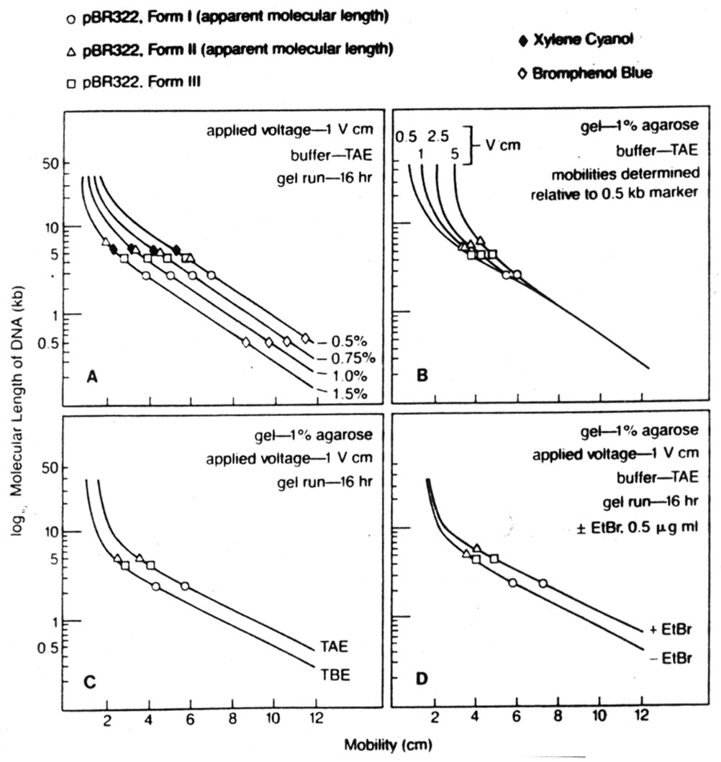

Figura 3. Efecte de (A) la concentració d'agarosa, (B) el voltatge aplicat, (C) el tampó d'electroforesi i (D) el bromur d'etidi sobre la migració del DNA en gels d'agarosa. La Forma I correspon al DNA circular covalentment tancat (CCC), la Forma II al circular obert (OC) i la Forma III al linear.

El DNA es visualitza en el gel per tinció amb bromur d'etidi; aquest compost s'intercala entre les bases i emet una fluorescència taronja-vermellosa quan s'il.lumina amb llum ultraviolada (UV). En el gel s'inclouen marcadors de mida (parells de bases, pb) o pes molecular conegut que serveixen de referència per estimar la mida dels fragments problema. El tampó d'aplicació o de càrrega porta dos colorants, blau de bromfenol i xilè cianol, que en gels d'agarosa al 0.5-1.4% co-migren amb fragments de ~300 i ~4000 pb.

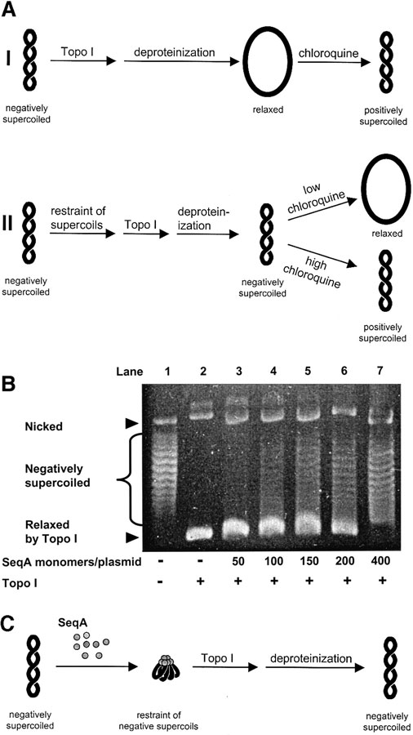

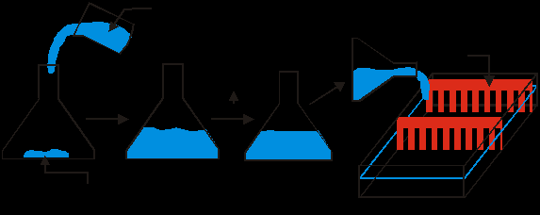
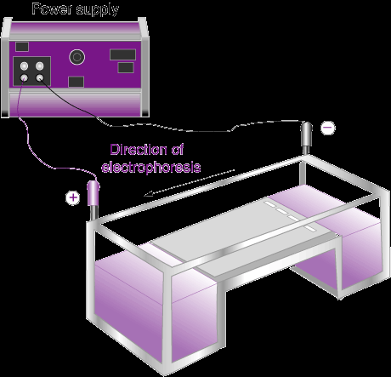

Figura 4. Preparació d'un gel horitzontal d'agarosa (veure Procediment).
En aquesta pràctica es prepararà un gel al 1% i s'analitzaran les mostres de DNA genòmic.

Material
- Agarosa de baixa electroendòsmosi.
- Tampó d'electroforesi TAE x50 [242 g Tris base, 57.1 ml àcid acètic glacial, 100 ml EDTA 0.5 M (pH 8.0), H2O dest. fins 1 litre].
- Dissolució stock de bromur d'etidi a 10 mg/ml. Conservar protegida de la llum a 4°C. [ATENCIO: és mutàgen i potencial carcinogen].
- Marcadors de pes molecular (p.e., Molecular weight markers II de Boehringer Mannheim, veure més avall].
- Cubeta d'electroforesi.
- Font d'alimentació (voltatge).
- Transil.luminador UV i ulleres i/o caretes protectores.
- Bany d'aigua a 60-65°C i bany de gel.
- Pipeta de 20 µl i puntes estèrils; guants de làtex.

Procediment
El gel es prepararà (passos 1-5) mentre les digestions s'incubin a 37°C.
1) Preparar el motlle segellant amb cinta adhesiva els dos costats oberts de la placa;
2) Preparar el motlle formador de les butxaques ("pinta") de forma que no toqui el fons de la placa [comprovar que quedin 0.5-1 mm entre la placa i la part inferior de la pinta (fons de la butxaca)];
3) Pesar la quantitat d'agarosa necessaria per a tenir el % final (p/v) desijat en el gel, posar-la en un flascó adient (p.e. erlenmeyer) i afegir-hi el volum necessari de tampó TAE x1 (Tris-acetat 40 mM, EDTA 1 mM, pH 8.0). Es prepararan gels a l'1% (1 g agarosa/100 ml gel).
4) Fondre l'agarosa i deixar refredar fins 55-60°C;
5) Abocar-la en el motllo fins tenir un gruix de 7-8 mm i deixar solidificar (mínim 15-20 min);
6) Treure la pinta i la cinta adhesiva amb cura i omplir la cubeta amb tampó TAE x1 fins a cobrir el gel uns 2-3 mm;
7) Abans d'aplicar la mostra al gel d'electroforesi, incubar-la 5 min a 60-65°C i refredar immediatament en gel. Aplicar les mostres amb una pipeta automàtica [canviar la punta per cada mostra]. COMPTE! de no perforar el fons de la butxaca;
8) Col.locar la tapadora de la cubeta, endollar correctament (pol positiu oposat a les butxaques) a la font de current i aplicar 8-10 V/cm de longitud del gel;
9) Parar l'electroforesi quan el marcador de front (blau de bromfenol) hagi recorregut aprox. un 75-80% del gel;
10) Treure el gel i submergir-lo en una dissolució de bromur d'etidi a 0.5 µg/ml durant 15-20 min;
11) Rentar el gel amb aigua i visualitzar-lo sobre un transil.luminador de llum UV [ATENCIÓ: cal protegir-se de la radiació amb ulleres i/o careta]. Si convé, el gel es pot fotografiar.

Com a marcador de referència s'utilitzarà DNA de bacteriòfag lambda digerit amb l'enzim de restricció HindIII (Boehringer Mannheim) que dóna els següents fragments: 23130, 9416, 6557, 4361, 2322, 2027, 564 i 125 pb [1pb equival aprox. a 650-660 dalton].

BIBLIOGRAFIA

- Sambrook, J., Fritsch, E. F. & Maniatis, T. (1989). Molecular cloning: a laboratory manual. Cold Spring Harbor Laboratory Press. Cold Spring Harbor, N. Y.
- Ausubel, F.M. et al. (1987). Current Protocols in Molecular Biology. John Wiley & Sons, N.Y.
- Schleif, R. F. & Wensiak, P. C. (1981). Practical Methods in Molecular Biology. Springer- Verlag, N.Y.
- Davis, L. G., Dibner, M. D. & Battey, J. F. (1986). Basic Methods in Molecular Biology. Elsevier, N.Y.
- Gerhardt, P. et al. (1981). Manual of Methods for General Bacteriology. American Society for Microbiology, Washington DC.
- Birnboim, H. C. & Doly, J. (1979). A rapid alkaline extraction procedure for screening recombinant plasmid DNA. Nucleic Acids Research 7, 1513-1523.

Materials i Dissolucions per prot niquel
- Llisat clarificat procedent de 500 ml de cultiu bacterià (soca M15 d'E. coli transformada amb el cló codificant per la 6xHis DHFR tag)
- reïna NTA-Ni
- columnes de 5 ml
- tampó de lisi (50 mM NaH₂PO₄ pH 8,0, 300 mM NaCl, 10 mM imidazol)
- tampó de rentat (50 mM NaH₂PO₄ pH 8,0, 300 mM NaCl, 20 mM imidazol)
- tampó d'elució (50 mM NaH₂PO₄ pH 8,0, 300 mM NaCl, 250 mM imidazol)

Material per extracció de DNA
- Cultiu de nit en medi nutritiu líquid.
- Tampó TE (Tris-HCl 10 mM, EDTA 1 mM, pH 8.0), esterilitzat amb autoclau (20 min a 121°C).
- SDS al 10% (p/v).
- Dissolució de proteinasa K a 20 mg/ml. Conservar a -20°C.
- NaCl 5M.
- Fenol-cloroform-alcohol isoamílic (25:24:1, v/v), tamponat en Tris-HCl 50 mM (pH 8.0). Conservar a 4°C protegit de la llum.
- Cloroform-alcohol isoamílic (24:1, v/v).
- Isopropanol.
- Etanol al 70%.
- Centrífuga per a tubs Eppendorf.
- Bany d'aigua a 37°C.
- Pipetes automàtiques de 20, 200 i 1000 µl.
- Tubs estèrils (p.e., de 10 ml) per als cultius líquids.
- Tubs eppendorf, puntes de pipeta (grogues i blaves) i escuradents esterilitzats amb autoclau.
- Guants de làtex.

Material per electroforesis PAGE-SDS i agarosa (amb marcadors)

- Dissolució A (acrilamida:bisacrilamida al 30%)
30.4 g acrilamida
0.8 g bisacrilamida
fins a 100 mL d'aigua destil.lada. Aquesta dissolució es passa per carbó actiu, es filtra en paper de filtre i es torna a filtrar en un sistema de filtració de 0.2µm.
- Dissolució B (tampó del gel de separació)
0.4 % SDS
1.5 M de Tris pH ajustat a 8.8
- Dissolució C (tampó del gel superior)
0.4 % SDS
1M Tris pH ajustat a 6.8
- Dissolució D: persulfat amònic 10% (0.1 g/ml); preparar-ho al moment.
-TEMED
- Tampó d'electroforesi (running buffer) [x1]
25 mM Tris
250 mM glicina
0.1 % SDS
[el pH queda a 8.3-8.5]
- Tampó d'aplicació de mostres (loading buffer) [x3]
Tris 90 mM pH ajustat a 6.8
15% sacarosa
3% SDS
7,5% ß-mercaptoetanol
indicador blau de bromofenol
- Dissolució de tinció amb Coomasie:
àcid acètic al 10%
etanol al 25%
Coomasie Brilliant Blue R-250 al 0.1%
- Dissolució decolorant:
Acid acètic al 7%
Etanol al 30%
Material gel azarosa:
- Agarosa de baixa electroendòsmosi.
- Tampó d'electroforesi TAE x50 [242 g Tris base, 57.1 ml àcid acètic glacial, 100 ml EDTA 0.5 M (pH 8.0), H2O dest. fins 1 litre].
- Dissolució stock de bromur d'etidi a 10 mg/ml. Conservar protegida de la llum a 4°C. [ATENCIO: és mutàgen i potencial carcinogen].
- Marcadors de pes molecular (p.e., Molecular weight markers II de Boehringer Mannheim, veure més avall].
- Cubeta d'electroforesi.
- Font d'alimentació (voltatge).
- Transil.luminador UV i ulleres i/o caretes protectores.
- Bany d'aigua a 60-65°C i bany de gel.
- Pipeta de 20 µl i puntes estèrils; guants de làtex.

Kits d´electroforesis

